**CYCLE POMMERAT**

##### Le CTGE propose à ses adhérents une sortie pour 3 spectacles de Pommerat, suivis d’une rencontre-débat le dernier soir sur le cycle.

**Dates et événements**

##### Les Marchands, au Théâtre de l’Odéon, le 15 octobre à 20h ; tarif : 28 € ou 20 € pour les moins de 26 ans ;

##### Au Monde, au Théâtre de l'Odéon, le 18 octobre à 20h ; tarif : 28 € ou 20 € pour les moins de 26 ans ;

##### Une année sans été, aux Ateliers Berthier, le 25 Avril 2014, à 20h ; tarifs : 26 € ou 17 € pour les moins de 26 ans ;

Une rencontre et débat est proposée à l’issue du dernier spectacle sur l’ensemble du cycle.

**L’auteur et metteur en scène**

Né en 1963, Joël Pommerat devient comédien à 18 ans. Il s'engage dans une pratique régulière de l'écriture et met en scène un premier texte à 27 ans, *Le Chemin de Dakar*. En 1997, il entame une longue résidence avec sa compagnie au Théâtre de Brétigny-sur-Orge. Sept ans plus tard, il crée *Au monde* au Théâtre national de Strasbourg, spectacle qui marque le début de ses tournées internationales, et crée *Le Petit Chaperon rouge* au Théâtre de Brétigny-sur-Orge, son premier spectacle destiné aux enfants. *Au monde* et *Le Petit Chaperon rouge* sont repris au Festival d'Avignon en 2006. L'année suivante, Joël Pommerat débute une résidence au Théâtre des Bouffes du Nord, avant de présenter *Pinocchio* à l’Odéon, son deuxième spectacle pour enfants. Il entame en septembre 2010 une association de trois ans avec l'Odéon-Théâtre de l’Europe et de cinq ans avec le Théâtre National de Bruxelles.

**Comment venir aux théâtres ?**

|  |  |  |
| --- | --- | --- |
|  | **Théâtre de l’Odéon** | **Ateliers Berthiers** |
| Entrée du public | Place de l'Odéon – 6e | 1 rue André Suarès / 14 boulevard Berthier – 17e |
| Métro | Odéon | Porte de Clichy (ligne 13 / sortie av de Clichy / Bd Berthier- côté Timhôtel), à 30m du théâtre. |
| RER | RER B : Luxembourg | RERC : Porte de Clichy, sortie av. de Clichy, à 30m du théâtre. |
| Bus | 63, 87, 86, 70, 96, 58. | PC3, 138, 173, 54, 74, N15 et N51 |
| Parkings | rue Soufflot, Place St Sulpice, rue de l'Ecole de Médecine. |  |
| Stations Vélib' | 6028, 6017, 6016 | 17106 |

***

1. **Les Marchands**

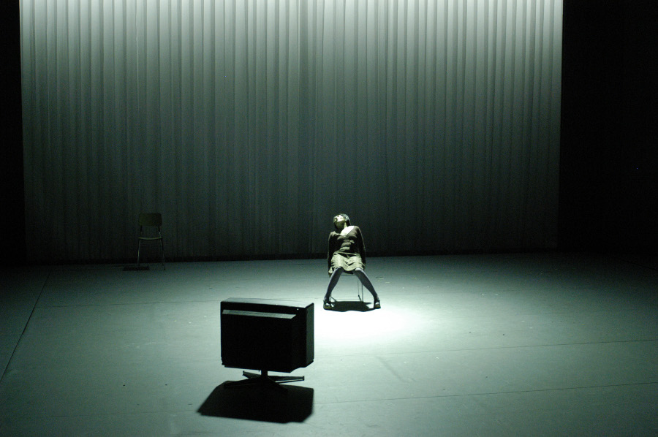

de **Joël Pommerat,**

avec Saadia Bentaïeb, Agnès Berthon, Lionel Codino, Angelo Dello Spedale, Murielle Martinelli, Ruth Olaïzola, Marie Piemontese, David Sighicelli

**Odéon-Théâtre de l'Europe**

**Mardi 15 Octobre 2013, à 20h00**

Durée 2h00

Rencontre avec l’équipe artistique à l’issue de la représentation (sous réserve)

##### Tarif : 28 € / Moins de 26 ans : 20 €

Pour réserver vos places, veuillez vous rendre sur notre site internet www.ctge.fr, rubrique «Réserver»  
La distribution des places aura lieu à partir de 19h30 devant le contrôle par un membre du CTGE

*« à quoi pourrait bien servir notre temps nous dit-il si nous ne l'occupions pas principalement par le travail ? Car notre temps sans le travail ne serait rien, ne servirait à rien même. Nous nous en apercevons bien lorsque nous cessons de travailler. Nous sommes tristes. Nous nous ennuyons. Et nous tombons malades. Oui. Le travail est un droit mais c'est aussi un besoin, pour tous les hommes. C'est même notre commerce à tous. Car c'est par cela que nous vivons. Nous sommes pareils à des commerçants, des marchands. Nous vendons notre travail. Nous vendons notre temps. Ce que nous avons de plus précieux. Notre temps de vie. Notre vie. Nous sommes des marchands de notre vie.»*

Joël Pommerat : *Les Marchands* (Actes Sud-Papiers, 2006, pp. 31-32)

**Le spectacle**

**D'un abord trompeur …**  
À lire *Les Marchands*, qui date de 2006, on pourrait ne pas se douter qu’il s’agit d’une tentative théâtrale tout à fait singulière. La pièce est présentée dans un espace frontal classique, boîte à trois pans assez neutre pour accueillir les différents lieux distingués par le récit – appartements, paliers, usine. L’histoire convoque une dizaine de personnages et se laisse suivre sans difficulté. Il est question d'aliénation au quotidien, du temps trop vide ou trop plein selon que l’on a ou non un emploi. Aucun nom propre n’est prononcé, sauf celui de l’entité dont tout dépend : Norscilor, l’entreprise phare de la région. D’un côté, une femme au chômage qui n’a « pas tout à fait le sens des réalités » ; de l’autre, son amie, qui travaille beaucoup malgré ses douleurs au dos. La bizarrerie croissante et parfois contagieuse de l’une, la souffrance puis l'angoisse de l’autre, qui va se trouver confrontée à la perspective de perdre son poste, ne sont que deux des lignes suivant lesquelles sont relatés la banalité apparente de quelques existences anonymes, la part d'irrationnel qui semble parfois les imprégner, puis l'irruption d'un fait divers tragique et ses répercussions dans les consciences.  
Tout le spectacle repose sur une étonnante dissociation entre déroulement visuel et bande sonore. L’essentiel du texte est porté une voix unique, celle de l'employée de Norscilor, qui s’identifie dès ses premières phrases : « c’est moi que vous voyez là, / voilà là c’est moi qui me lève » – et de fait, l’on voit l’une des deux silhouettes présentes en scène se lever au même instant. Telle est la seule garantie qui nous est offerte de la véracité de la narratrice, voire de son identité. Il nous faut la croire sur parole, en vertu d’une certaine coïncidence entre ce qu’elle nous fait entendre et ce qui nous est donné à voir. Mais le statut des images, leur origine, n’est jamais précisé. Quant au point présent d’où cette femme parle, nous l'ignorons. Les visions et la parole s'entre-accompagnent comme les pièces d'un puzzle, sans nécessairement s'ajuster. Les unes n’ont pas d’existence hors de l’autre. Dans ce théâtre narratif et muet dont le témoin omniprésent ne cesse de se dérober, tout est affaire de croyance, de créance, de crédit. Et la frontière entre présent et mémoire, entre récit consciemment reconstruit et surgissement hallucinatoire d'affects inconscients, se fait étrangement incertaine, ouvrant sur des versants intimes inaccessibles par d'autres voies.

***

1. **Au Monde,**

**de Joël Pommerat**

avec Saadia Bentaïeb, Agnès Berthon, Lionel Codino, Angelo Dello Spedale, Roland Monod, Ruth Olaizola, Marie Piemontese, David Sighicelli

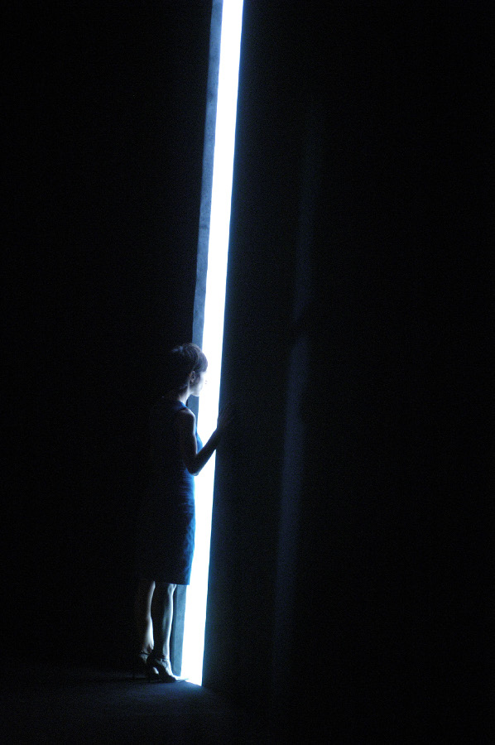

**Odéon-Théâtre de l'Europe**

**Vendredi 18 Octobre 2013, à 20h00**

Durée 2h10

Rencontre avec l’équipe artistique à l’issue de la représentation (sous réserve)

##### Tarif : 28 € / Moins de 26 ans : 20 €

Pour réserver vos places, veuillez vous rendre sur notre site internet www.ctge.fr, rubrique «Réserver»  
La distribution des places aura lieu à partir de 19h30 devant le contrôle par un membre du CTGE

**Extrait**

« LA SECONDE FILLE. Vous savez, je vais vous dire moi, comment je vois l'avenir, l'avenir de l'humanité. Le travail va disparaître un jour. Il y a moins de travail aujourd'hui pour les hommes et il y en aura de moins en moins demain... Le travail, les travaux forcés comme je dis, le labeur forcené, l'esclavage par le travail, bientôt les hommes en seront libérés, vous verrez. Bientôt le travail deviendra une idée comme la peste, une maladie d'un autre temps, d'une autre époque, d'un vieux Moyen Âge enfoui sous la poussière. Les hommes ne travailleront plus parce qu'ils n'auront plus besoin de travailler et parce qu'il n'y aura plus de travail. Tous nos satanés objets n'auront plus besoin de mains humaines pour être fabriqués, non. Ils se fabriqueront d'eux-mêmes ou presque. Là où il faut cinq heures aujourd'hui, il ne faudra plus que cinq minutes demain, et après-demain nos objets n'auront finalement plus besoin de personne. Le travail n'existera plus. Les hommes seront dispensés de corvée, et ils pourront enfin profiter d'eux-mêmes, de leur corps, de leur âme, de tout ce qu'il y a dans leur tête de plus beau, leurs plus belles pensées, leurs plus beaux rêves et leurs désirs, même les moins raisonnables. L'homme aura enfin du temps à lui. Nous aurons tout notre temps et nous serons libres, car ce qui coûtera vraiment cher ce sera l'homme. Oui, vous verrez comme ça coûtera cher une heure d'un homme, très cher. C'est l'homme qui aura de la valeur... Et nous, nous pourrons enfin être heureux oui, enfin heureux, vraiment heureux, vous verrez... »  
Joël Pommerat : *Au monde* (Actes Sud-Papiers, 2004, pp. 21-22)

**Le spectacle**

**Capturer des ombres…**  
Voici une nouvelle chance de découvrir l'une des pièces qui ont le plus contribué à faire connaître la personnalité artistique de Pommerat, déployant avec une intensité calme son sens des présences, des non-dits, des mystères : *Au Monde*. Pour certains de ceux qui l’auront vu il y a dix ans, ce sont des souvenirs de tout un monde, en effet – d’un univers théâtral dont s’imposait soudain la saisissante cohérence. Plus que jamais le théâtre de Pommerat, pourtant à l’œuvre depuis des années, se découvrait et devenait pleinement visible dans ce huis-clos en forme de labyrinthe intime. Il y avait, et l'on reverra donc, pareille à une colonne éblouissante, une haute fente qui figurait souvent la croisée d’un très vaste appartement. L'on reverra aussi la nappe absolument immaculée sur une table où deux vieux hommes – c’est ainsi que cela commençait – étaient assis en silence. La clarté des deux plans – fenêtre verticale, table horizontale – trace dans la pénombre les coordonnées d’une action presque abstraite. Le cadre extérieur de l’intrigue est aussi dépouillé que son décor. Mais de même qu’on ne peut, sans doute, se trouver simultanément dans plusieurs pièces de cet appartement aux recoins un peu fantastiques, de même on ne saurait fixer de point de vue unique d’où embrasser l’ensemble des positions et des histoires de tous ses habitants. Comme si, où que l’on cherche à se placer, il subsistait toujours un point aveugle. Telle est bien la complexité de cet espace familial et des personnages qui le hantent. Un vieillard très puissant, un père qui n’en finit plus de rejoindre l’absence, voudrait passer la main à Ori, le fils cadet, qui vient de renoncer à sa vie passée et reste là, comme en suspens, au seuil d’autre chose qu’il ne sait pas nommer. Autour d’eux, comme autant d’autres centres possibles du récit, trois sœurs (l’hommage à Tchekhov est explicite) dont l’une est adoptée. Un frère. L’époux de la sœur aînée. Et puis l’étrange étrangère que ce dernier a engagée, à l’idiome aussi incompréhensible que la nature exacte de sa fonction… Les échanges sont ponctués d’angoisses et d’attentes obscures. Les incertitudes de la mémoire, du désir, de l’identité, troublent la limite entre jour et nuit, tandis que çà et là éclatent des faits à demi énigmatiques. Pareils à des fragments de rêve lucide passés d’un autre monde jusque dans le nôtre, des instants de vertige surgissent dont le sens semble tout près de se dire, sur le bout de la langue – mais de qui ?...

***

1. **Une année sans été**

**de Catherine Anne, mise en scène Joël Pommerat**

avec Carole Labouze, Franck Laisné, Laure Lefort, Rodolphe Martin, Garance Rivoal

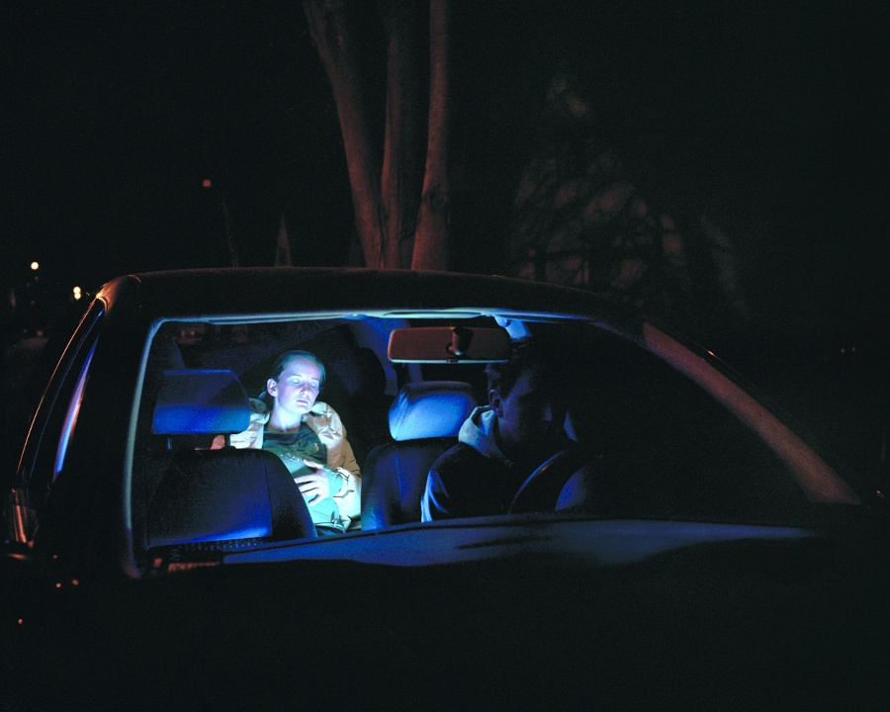

**Ateliers Berthier**

**Vendredi 25 Avril 2014, à 20h00**

Durée 2h00

Conférence-débat sur le cycle Pommerat à l’issue de la représentation

##### Tarif : 26 € / Moins de 26 ans : 17 €

Pour réserver vos places, veuillez vous rendre sur notre site internet www.ctge.fr, rubrique «Réserver»  
La distribution des places aura lieu à partir de 19h30 devant le contrôle par un membre du CTGE

**Le spectacle**

**Fragilité violente de la jeunesse…**  
Une année sans été, cela laisse trois saisons, une par acte, en commençant par l’automne – temps des rentrées, donc des départs et des migrations. Gérard veut écrire, il va partir de chez lui, loin de sa ville natale et des bureaux de son père. Gérard a dix-neuf ans, il est bien jeune pour être prudent : une fois à Paris, il avisera. En attendant, tout à son exaltation, il est aussi lyrique que décidé – mais pour peu qu’on l’écoute vraiment et qu’on prenne garde à son projet, le voilà déjà moins sûr d’avoir fait le bon choix. Celle qui l’écoute si profondément, qui l’interroge et l’encourage dans son français maladroit d’Allemande, est à peine plus âgée que lui. Elle aussi voudrait écrire ; elle non plus ne va pas tarder à s’en aller, mais plutôt du côté de l’Angleterre. Avant de traverser la Manche, Anna viendra cependant rendre visite à Gérard. Dans une rue froide de Paris, il lui raconte sa solitude et lui demande en vain de rester, comme s’il n’avait pas vu avec quelle douceur attentive la petite Louisette, la fille de sa logeuse, veillait sur lui à mesure que les journées se faisaient plus courtes... Ainsi commence Une année sans été, la première pièce qu’a publiée Catherine Anne en 1987. De ses cinq personnages – deux hommes, trois femmes – aucun n’a plus de vingt ans. L’intrigue est simple et hasardeuse. Les rencontres se font en tâtonnant, les amitiés se nouent puis se défont, les sentiments se dessinent tant bien que mal tandis que les questions se bousculent, maladroitement, cruellement.  
Pour son coup d’essai, Catherine Anne (qui dit de son texte qu’il fut «librement inspiré par la vie et l’œuvre de Rainer Maria Rilke») a réussi une pièce habitée par la fragilité violente de la jeunesse. Car il n’est question que d’elle. Tout ici en parle, et du besoin de s’arracher à la «mort sédentaire» pour trouver sa voie ou s’exposer à son tour au monde, entre besoin d’amour, désir de créer et urgence du mouvement. Joël Pommerat, sensible à cette jeunesse d’un temps révolu, a suffisamment aimé cette pièce pour désirer la mettre en scène. Pour cela, il ouvre une parenthèse dans sa propre carrière de «créateur de spectacles» afin de se mettre au service d’une autre écriture que la sienne. C’est donc à travers sa vision que nous sera révélé ce qu’il advint de la saison manquante – et comment, dans ces destins presque sans histoire, le couperet de la grande Histoire finira par s’abattre.